Nota de Prensa N° 082-2014
INFORME MENSUAL DE IMPORTACIONES
FEBRERO 2014

En febrero, el valor total de las importaciones CIF ascendió a US$ 3 078 millones, monto que representó un retroceso de 4,9% con relación a similar mes del año pasado. Con este resultado, entre enero y febrero se alcanza un valor de US$ 6 808 millones, importe inferior en 4,3% respecto de similar período del año anterior.

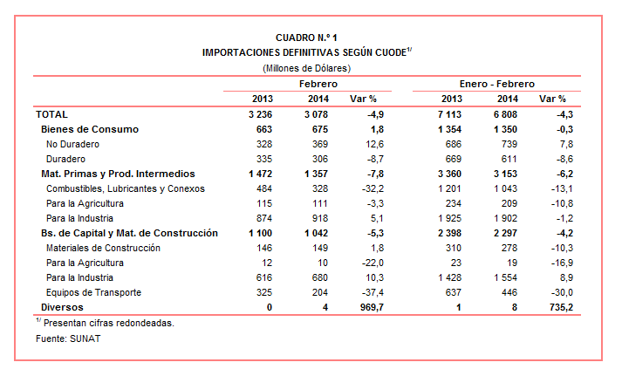
Según rubros, retrocedieron las importaciones de materias primas y productos intermedios en 7,8% y bienes de capital y materiales de construcción en 5,3%; en contraste, crecieron las importaciones de bienes de consumo (1,8%).

BIENES DE CONSUMO

Las importaciones de bienes de consumo ascendieron a US$ 675 millones en febrero, monto que representó un crecimiento de 1,8% respecto de similar mes del año pasado.

Bienes de Consumo No Duradero

Al interior de este rubro, el valor importado de bienes de consumo no duradero ascendió a US$ 369 millones, registrando un crecimiento de 12,6% respecto de febrero del 2013. A nivel desagregado, crecieron las importaciones de vestuarios y otras confecciones (26,1%), bebidas (23,6%), alimentos (22,9%) así como productos farmacéuticos y de tocador (6,2%); en contraste, se contrajeron las importaciones de tabaco en 32,4% y otros bienes no duraderos en 2,8%.

Los alimentos fue el principal grupo de productos importados, al registrar una participación de 33% del total. Según productos, destacan las mayores importaciones de aceite de palma y sus fracciones (2 381,2%), las demás preparaciones para la alimentación infantil (349,5%) y demás chocolate y preparaciones alimenticias que contengan cacao (272,0%), entre otros.

El segundo grupo en importancia fue el de otros bienes no duraderos, al registrar una participación de 22% del total. Los tres principales productos importados fueron: los demás calzados con parte superior de materia textil y suela de caucho (crecieron 5,5%), los demás calzados (retrocedieron 20,2%) y demás libros, folletos e impresos similares (retrocedieron 15,8%).

Bienes de Consumo Duradero

Las importaciones de bienes de consumo duradero ascendieron a US$ 306 millones, monto menor en 8,7% respecto de febrero del 2013. A nivel desagregado, retrocedieron las importaciones de vehículos de transporte particular en 17,7% y objetos de adorno, instrumentos musicales y otros en 6,1%; en contraste, crecieron las importaciones de utensilios domésticos (20,2%), máquinas y aparatos de uso doméstico (0,7%) y muebles para el hogar (0,1%).
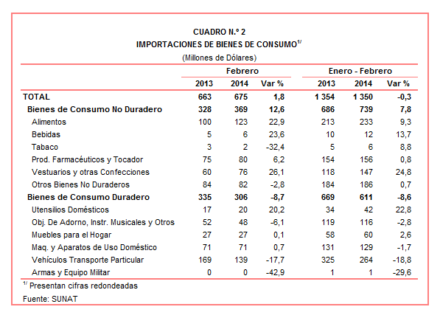
Los vehículos de transporte fue el principal grupo de productos importados, al registrar una participación de 43% del total. Los tres principales tipos de vehículos importados registraron un comportamiento negativo: los demás vehículos con motor de cilindrada superior a 1 500 CC pero inferior o igual a 3 000 CC (-12,4%), los demás vehículos con motor de cilindrada superior a 1000 CC pero inferior o igual a 1 500 CC (-15,4%) y motocicletas con motor de cilindrada superior a 50 CC pero inferior o igual a 250 CC (-38,7%).

Por su parte, las máquinas y aparatos de uso doméstico 0bjetos de adorno, segundo grupo de productos de importancia, registraron un ligero incremento en febrero. De otro lado, los demás aparatos receptores de televisión en colores, que lideraron la lista de principales productos importados, crecieron 23,4%, seguido de aparatos receptores de televisión no concebidos para incorporar un dispositivo de visualización (crecieron 179,5%) y combinación de refrigerador y congelador (cayeron 30,0%), entre otros.

MATERIAS PRIMAS Y PRODUCTOS INTERMEDIOS

El valor importado del rubro materias primas y productos intermedios ascendió a US$ 1 357 millones en febrero, monto que representó una contracción de 7,8% respecto de similar mes del año anterior.

Combustibles, Lubricantes y Productos Conexos

Las importaciones de combustibles, lubricantes y productos conexos sumaron US$ 328 millones, registrando un retroceso de 32,2% respecto de febrero del 2013. Según componentes, disminuyeron las importaciones de combustibles en 32,8% y lubricantes en 21,0%.
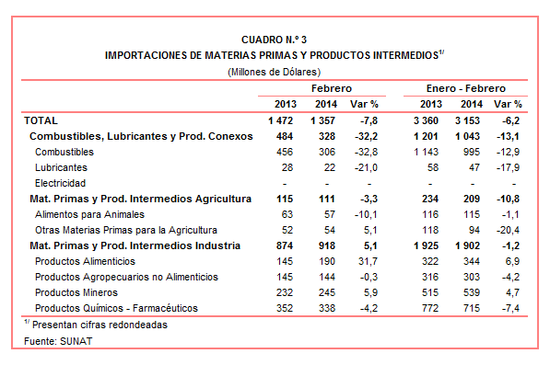

Materias Primas y Productos Intermedios para la Agricultura

En el caso de las importaciones de materias primas y productos intermedios para la agricultura, éstas ascendieron a US$ 111 millones, monto que representó una contracción de 3,3% respecto de febrero del 2013. A nivel desagregado, disminuyeron las importaciones de alimentos para animales en 10,1%, pero crecieron las de otras materias primas para la agricultura (5,1%). Este resultado se asocia con las menores importaciones de fosfato diamónico en 58,1% y tortas y demás residuos sólidos de la extracción de aceite de soya en 14,0%, entre otros.

Materias Primas y Productos Intermedios para la Industria

Por su parte, las importaciones de materias primas y productos intermedios orientadas a la industria ascendieron a US$ 918 millones, monto que representó un crecimiento de 5,1% respecto de febrero del 2013.

Las importaciones de productos alimenticios crecieron 31,7% en febrero, asociado a las mayores compras de malta sin tostar (1 464,1%), maíz amarillo duro (111,5%) y aceite de soja en bruto (62,0%), entre otros.

En lo que respecta a las importaciones de productos agropecuarios no alimenticios, en febrero registraron una contracción de 0,3% respecto de similar mes del año anterior. Según productos, por un lado retrocedieron las importaciones de caucho natural en 64,1% y demás papeles de seguridad en 12,4%, entre otros, mientras que por otro lado crecieron las importaciones de papel y cartón crudos para caras cubiertas (477,3%), entre otros.

En febrero, las importaciones de productos mineros crecieron 5,9%. Según productos, aumentaron las importaciones de las demás barras simplemente laminadas en caliente de los demás aceros (2 897,9%) y alambre de hierro o acero sin revestir (568,7%); entre otros; mientras que por otro lado, retrocedieron en 74,5% las importaciones de los demás productos laminados planos de hierro o acero, entre otros.

Finalmente, las importaciones de productos químicos-farmacéuticos retrocedieron 4,2% en febrero, asociado con las menores importaciones de nitrato de amonio para los demás usos (-75,3%), antisueros (-69,2%) y acrilonitrilo (-37,6%), entre otros.

BIENES DE CAPITAL Y MATERIALES DE CONSTRUCCION

Las importaciones de bienes de capital y materiales de construcción ascendieron a US$ 1 042 millones en febrero, monto que representó una contracción de 5,3% respecto de similar mes del año anterior.

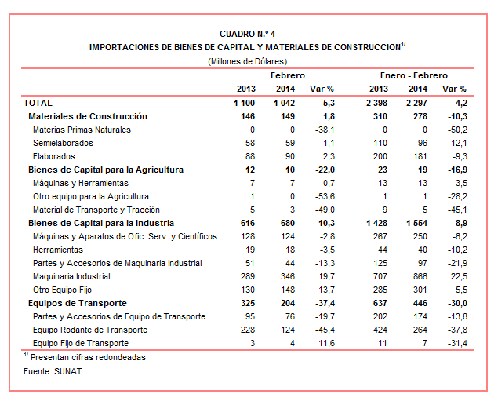

Materiales de Construcción

La importación de materiales de construcción creció 1,8%. En este mes, aumentaron las importaciones de torres y castilletes de fundición de hierro o acero (4 280,8%), chapas, barras, tubos para construcción de fundición de hierro o acero (2 644,6%) y perfiles de hierro o acero en L (302,3%), entre otros.

Bienes de Capital para la Agricultura

En febrero, las importaciones de bienes de capital para la agricultura retrocedieron 22,0%, al contraerse las importaciones de otro equipo para la agricultura (-53,6%) y material de transporte y tracción (-49,0%); en contraste, crecieron las importaciones de máquinas y herramientas (0,7%). En este mes no se produjo importaciones de tractores de oruga (que en febrero de 2013 ascendieron a US$ 1 millón); por su parte, las importaciones de las demás máquinas para limpieza o clasificación de frutas (-76,9%) y máquinas diversas para cosechar (-70,5%), presentaron menores tasas de crecimiento.

Bienes de Capital para la Industria

Por su parte, las importaciones de bienes de capital para la industria crecieron 10,3% en febrero, por las mayores importaciones de maquinaria industrial (19.7%) y otro equipo fijo (13,7%); en cambio, disminuyeron las importaciones de partes y accesorios de maquinaria industrial en 13,3%, herramientas en 3,5% y máquinas y aparatos de oficina, servicios y científicos en 2,8%. Los productos importados más dinámicos fueron máquinas y aparatos para la industria azucarera (7 718,3), transformadores de dieléctrico líquido de potencia superior a 10 000 KVA (4 603,2%) y motores de corriente alterna de potencia superior a 75 KW (579,5%).

Equipos de Transporte

Las importaciones de equipos de transporte retrocedieron 37,4% en febrero de 2014, por las menores importaciones de equipo rodante de transporte (-45,4%) y partes y accesorios de equipos de transporte (-19,7%); parcialmente contrarrestada por las mayores importaciones de equipo fijo de transporte (11,6%).

Según productos, retrocedieron las importaciones de volquetes automotores concebido para ser utilizados fuera de la red de carreteras (-75,1%), camionetas pick up ensambladas con carga inferior a 4 537 toneladas (-53,5%) y vehículos diesel para el transporte de mercancías con carga superior a 20 toneladas (-40,0%), entre otros.

ORIGEN DE LAS IMPORTACIONES

En el acumulado enero-febrero, Estados Unidos se mantuvo como el principal proveedor de bienes al registrar una participación del 24% sobre el total importado. Le siguen China (20%), Ecuador (5%), Alemania (5%) y Brasil (4%), entre los más importantes países proveedores.

Las importaciones originarias de Estados Unidos sumaron US$ 1 640 millones, registrando un crecimiento de 4,7% respecto del período enero-febrero del 2013. Los productos que más se importan de dicho país fueron aceites de petróleo, maíz amarillo duro y las demás gasolinas sin tetraetileno de plomo, entre otros.

En el caso de las importaciones desde China, éstas totalizaron US$ 1 331 millones y un crecimiento de 4,2% respecto del período enero-febrero del 2013. Los tres principales productos importados del país asiático fueron teléfonos móviles celulares, máquinas automáticas para el tratamiento o procesamiento de datos digitales y aparatos de telecomunicación por corriente portadora o telecomunicación digital.

Las importaciones desde Ecuador ascendieron a US$ 358 millones registrando un crecimiento de 49,3% respecto del período enero-febrero del 2013. De este país, se importa, principalmente, aceites crudos de petróleo, que registra una participación de 88% del total.
Gráfico N.° 2
Importaciones CIF por Países de Origen
(Estructura %)

A nivel de bloques comerciales, las economías que conforman APEC constituyeron los principales mercados de origen de las importaciones peruanas con US$ 4 235 millones durante enero y febrero, registrando un retroceso de 0,1% y una participación de 62% del total importado. De este bloque se importa aceites de petróleo, maíz amarillo duro y teléfonos móviles celulares, entre otros.

Las importaciones originarias de la Unión Europea (UE) representaron el 14% del total importado por nuestro país, alcanzando un valor de US$ 936 millones durante el acumulado enero-febrero, monto que representó un crecimiento de 7,6% respecto de similar período del año anterior. Según productos, destacaron las importaciones de partes de máquinas y aparatos para minería y molienda, motores de corriente alterna polifásicos de potencia superior a 75 kw y rodamientos de rodillos cónicos, entre otros.

La Comunidad Andina (CAN) fue el tercer mercado de origen de las importaciones peruanas con US$ 687 millones, una participación de 10% del total en el acumulado enero-febrero y un crecimiento de 5,0%. Según productos, el aceite crudo de petróleo destacó como el principal producto importado con el 52% del total, seguido de las tortas y demás residuos sólidos de la extracción de aceite de soya y los demás azúcar en bruto, entre otros.

Por su parte, las importaciones originarias del MERCOSUR representaron el 7% del total importado durante el acumulado enero-febrero, sumando US$ 481 millones y registrando una caída de 33,7%. Las principales compras registradas de este bloque fueron biodiesel y sus mezclas, tortas y demás residuos sólidos de la extracción de soya, y arroz semiblanqueado o blanqueado, entre otros.

Las importaciones provenientes del resto de países no agrupados en bloque disminuyeron 24,7% entre enero y febrero, sumando US$ 468 millones y una participación de 7% del total. Según productos, el 22% de estas importaciones correspondieron a aceites crudos de petróleo, seguido de vehículos de cilindrada inferior a 1 000 CC y productos laminados planos de hierro o acero, entre otros.
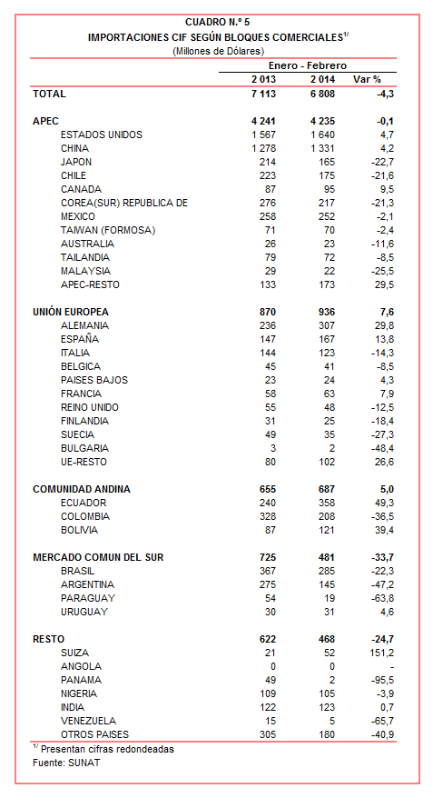

Gerencia de Comunicaciones
Lima, jueves 3 de abril del 2014.

Las cifras de importaciones definitivas difieren de las publicadas por el BCRP por un tema metodológico y de cobertura. Salvo que se diga lo contrario, en el presente informe toda mención general a las importaciones se refiere al “valor importado”.

